**Trabalho APS**

**ETEC DR. JÚLIO CARDOSO**

CAUÊ BORGES CARVALHO

EDUARDO DE SOUZA SANTOS

FABIO AUGUSTO DINARDI CARVALHO

PEDRO DE FREITAS SENA

**\*\*Equipe de analistas (1 DS):\*\***

LAUANY GABRIELY PRADO JERONIMO

LÍVIA VIEIRA VICTORIANO

MATEUS VITOR CAMPANARI

MIGUEL RENATO CARDOSO

RAFAELA ANDRADE

**TRABALHO DS – RELATÓRIO DESENVOLVIMENTO DE SITE DE LOCAÇÂO DE IMÓVEIS**

**FRANCA**

**2024**

**\*\*RESUMO\*\***

O trabalho realizado mostra algumas das etapas do desenvolvimento de um software para a empresa App Host. A App Host surge como uma alternativa acessível no mercado de aluguel de imóveis por temporada, oferecendo uma plataforma intuitiva e fácil de usar. O sistema foi desenvolvido com o intuito de simplificar e otimizar o processo de locação de imóveis, garantindo uma experiência eficiente e satisfatória para clientes.

**Palavras-chave**: Sistema; Locação; Reserva

**SUMÁRIO**

1 INTRODUÇÃO................................................................................3

2 IDENTIFICAÇÃO DE REQUISITOS...............................................3

2.1 QUESTIONÁRIO.........................................................................3

2.2 ENTREVISTA..............................................................................5

3 DOCUMENTAÇÃO DE REQUISITOS...........................................9

3.1 REQUISITOS FUNCIONAIS......................................................9

3.2 REQUISITOS NÃO FUNCIONAIS................................................25

4 REGRAS DE NEGÓCIO................................................................31

5 Matriz.............................................................................................33

6 BPMN.............................................................................................34

7 ESCOLHA DE CORES...................................................................35

8 CONCLUSÃO................................................................................36

**\*\*1 INTRODUÇÃO\*\***

O trabalho realizado irá demostrar as etapas realizadas para o desenvolvimento de um software para a empresa QuickHost. A QuickHost quer iniciar no mercado online de estadias, permitindo qualquer pessoa disponibilizar ou reservar uma acomodação. As etapas mostradas no trabalho serão a identificação de requisitos por meio de questionário e entrevista, a documentação de todos os requisitos identificados, a definição das regras de negócio do software, a matriz de rastreabilidade das regras de negócio, mapeamento dos processos (Business Process Model and Notation) e a prototipação do software. Todas as etapas têm o objetivo de organizar e facilitar o futuro desenvolvimento do software

**2 IDENTIFICAÇÃO DE REQUISITOS**

**2.1 QUESTIONÁRIO**

Questionário realizado com o objetivo de entender algumas informações iniciais e o que o cliente espera do software.

1 – Em qual plataforma você sugere que o projeto deve ser executado?

(X) Web

( ) Aplicativo

( ) Outro

2 – Será necessário a criação de conta ou login para o acessar o software?

( ) Sim

(X) Não

3- E para alugar ou adicionar uma acomodação, precisará de conta ou login?

(x) Sim

( ) Não

4 - Qual o objetivo da utilização do software?

( ) Vendas

( ) Gerenciamento de dados

( ) Educação

(X) Outro

5 - O software será de uso gratuito?

(X) Sim

( ) Não

6 - O software poderá funcionar off-line?

( ) Sim

(X) Não

7 - Qual o público-alvo do software?

( ) Empresa privada

( ) Instituições públicas

(X) Cidadão Brasileiro

( ) Outro

8 – Qual a faixa etária do público-alvo?

( ) -18

(X) +18

( ) Todas as idades

9 – O software irá ter compras dentro dele?

(X) Sim

( ) Não

10 - O software será vinculado a um banco de dados?

(X) Sim

( ) Não

11 - O software será disponibilizado em outros idiomas?

( ) Sim

(X) Não

**2.2 ENTREVISTA**

Após a resposta do questionário, foi realizada a entrevista onde já temos contato com o cliente, facilitando explicações. A entrevista tem o objetivo de entender mais detalhadamente o que o cliente quer para o software e conseguir listar grande parte dos requisitos.

1- Qual nome você deseja em seu sistema?

Resposta: O nome do sistema será Quick Host.

2- Qual o seu objetivo principal?

Resposta: Seu objetivo é possibilitar que os usuários possam alugar imóveis temporariamente e permitir que também anunciem seus próprios.

3- Já existe uma logo? Se não, descreva como gostaria que fosse?

Resposta: Ainda não, mas quero algo simples e minimalista, que possua o nome da empresa, não muito chamativo, porém único. Algo que marque a identidade da minha empresa, trazendo com si elementos que reflitam o objetivo do nosso sistema.

4- E quais informações deverá possuir o cadastro e o login do sistema?

Resposta: A tela de cadastro deverá ter as seguintes informações: nome legal, data de nascimento, telefone, endereço de e-mail e senha. Já para o login dos clientes que já possuem conta precisará ter apenas o Email e senha, e a opção “esqueci minha senha” para caso usuário não se lembre da antiga.

5- Quais funcionalidades adicionais você gostaria que tivesse nele?

Respostas: Gostaria de uma função de favoritar as acomodações, uma barra de pesquisa para o usuário buscar a localização que deseja se acomodar e filtros de categoria.

6- O que será obrigatório para finalizar uma reserva ou hospedar uma acomodação?

Resposta: Será obrigatório ter uma conta para reservar ou hospedar uma acomodação, que deverá pedir nome legal, data de nascimento, telefone, endereço de E-mail e senha. Caso queiram também poderão adicionar mais dados opcionais que melhorem a sua experiência no sistema, como nome social, contato de emergência e foto de perfil.

7- Quais tipos de acomodações terão no sistema?

Resposta: Pousadas, chalés, apartamentos, casas e quartos

8- Quais informações serão necessárias informar no cadastro da acomodação?

Resposta: Tipo da acomodação, quantidade de quartos, camas, banheiros e de hóspedes acomodados sendo obrigatório no mínimo um banheiro e uma cama, se será um espaço completo ou apenas um quarto, o endereço da acomodação, as comodidades e itens de segurança que possui, adicionar um título e descrição, adicionar dados bancários para recebimento, informar o valor da diária e se deseja aplicar algum desconto.

9- O que será necessário informar sobre o endereço da acomodação?

Resposta: Endereço, cidade, bairro, CEP e complemento.

10- Quais itens de comodidade o locador poderá selecionar que possui?

Resposta: Wi-Fi, TV, Cozinha, Máquina de lavar, vaga de estacionamento, Ar-condicionado, Piscina, Jacuzzi, Churrasqueira, Academia privada e Acesso à praia.

11- Quais itens de segurança o locador poderá selecionar que possui?

Resposta: Detector de fumaça, extintor de incêndio, kit de primeiros socorros e câmeras de segurança na área externa.

12-Quais dados bancários serão necessários fornecer quando o anfitrião for cadastrar uma acomodação?

Resposta: Nome do banco, titular da conta, número da conta, código de agência, tipo de conta e CPF.

13- Será obrigatório para o locador adicionar fotos da acomodação? Se sim qual será o mínimo e máximo que o mesmo poderá adicionar no anúncio?

Resposta: Sim, no mínimo 5 imagens e no máximo 20.

14- Haverá valor mínimo e o valor máximo para cadastrar uma diária?

Resposta: Sim, no mínimo de R$: 50,00 e no máximo de R$: 50.000,00.

15- Qual será o período máximo de dias consecutivos permitido na locação de um imóvel?

Resposta: No máximo 30 dias.

16- Gostaria de adicionar alguma opção de desconto para o locador selecionar durante o cadastro?

Resposta: Sim, 20% de desconto na primeira reserva da acomodação.

17- Serão aceitas acomodações que possuem câmeras de segurança?

Resposta: Somente na parte externa, e deverá ser informado durante o cadastro da acomodação, para que o locatário tenha conhecimento das mesmas. Não serão aceitas acomodações que possuem qualquer tipo de câmera em seu interior.

18- Como irá funcionar a reserva de uma acomodação?

Resposta: Após o usuário selecionar uma acomodação, terá acesso as informações sobre, selecionará a data desejada e realizará o pagamento.

19- Quais serão as formas de pagamento disponíveis?

Resposta: Apenas será aceito através do cartão de crédito.

20- Há necessidade de uma tela para reservas? O que deseja nela?

Resposta: Sim, após efetuar a reserva você poderá verificar todas as informações necessárias lá, inclusive reservas anteriores.

21- Quais informações você deseja nessa tela?

Resposta: Data e horário de check-in e checkout, endereço completo da acomodação, número de contato do locador, se possui ou não alguma alimentação inclusa e o valor final.

22- Como deverá funcionar o cancelamento?

Resposta: O cancelamento deve ocorrer dentro do prazo de 7 dias, caso isso não aconteça o locatário pagará uma taxa de 10% da estadia, sendo 8% para o locador e 2% para o nosso sistema.

23- Será necessário um chat para locadores e locatários se comunicarem?

Resposta: Não, pois não será necessário a comunicação entre o locador e locatário

24- Terá necessidade de alguma tela para editar informações da acomodação já anunciada? Se sim, o que poderá ser editado? Em quais ocasiões?

Resposta: Sim, ela deverá conter a opção de fazer mudanças no título, descrição, localização, comodidade e imagens, essas informações devem estar sempre atualizadas e as mudanças deverão ser informadas ao locatário.

25- Aproximadamente, qual seria o prazo para o desenvolvimento do software?

Resposta: gostaria que fosse desenvolvido o mais rápido possível, em menos de 5 meses.

**3 DOCUMENTAÇÃO DE REQUISITOS**

Aqui foi feita a documentação dos requisitos funcionais e não funcionais recolhidos através do questionário e entrevista realizados anteriormente. Contém o identificador, nome, categoria, data de criação, data da última alteração, versão, autor, prioridade e descrição, visando uma organização melhor para o futuro desenvolvimento do projeto.

3.1 REQUISITOS FUNCIONAIS

|  |  |  |  |
| --- | --- | --- | --- |
| **Identificador** | RF01 | | |
| **Nome** | Tela inicial | | |
| **Categoria** |  | | |
| **Data de criação** | 03/06/2024 | **Autor** | Pedro de Freitas Sena |
| **Data da última alteração** | 28/08/2024 | **Autor** | Mateus Vitor Campanari |
| **Versão** | 1.1 | **Prioridade** | Essencial |
| **Descrição** | Tela inicial do software, cor de fundo #F2F2F2 que  deve permanecer igual por todo o site, deverá conter:  Header em laranja (#FF6F31) que mostre as seguintes informações:  Logo da empresa a esquerda que, quando clicado leve o usuário a essa mesma tela inicial;  Botão “reservas” junto de seu ícone, que levará o usuário para a tela de reservas;  Botão “hospedar” também com seu ícone, que levará o usuário ao painel do anfitrião;  Caso o usuário não esteja conectado em uma conta, os botões “Reservas” e “Hospedar” devem encaminhá-lo para o menu de login e cadastro (RF02)  Botão junto a foto do usuário que, quando clicado abra um menu flutuante.  Caso o usuário não esteja com uma conta conectada o  menu flutuante deverá mostrar as seguintes informações:  Entrar, que deve encaminhar o usuário para o menu de login (RF02);  Cadastrar-se, que deve encaminhar o usuário a tela de criar conta.  Caso o usuário esteja conectado em uma conta:  Favoritos, que levará o usuário para a tela de favoritos;  Conta, que levará o usuário para a tela de informações  pessoais;  Sair da conta, que deve desconectar a conta e voltar a  tela inicial.  Esse header deve permanecer em todas as telas,  exceto a de realizar reserva e hospedar.  Abaixo do header, deverá conter um retângulo no  mesmo tom de laranja e dentro dele uma barra de  pesquisa (#FFA366), onde o usuário irá poder  pesquisar acomodações no destino que deseja. Abaixo  da barra de pesquisa deverá conter um botão para  cada tipo de acomodação (pousada, chalé,  apartamento, casa e quarto) que irá filtrar as  acomodações mostradas na tela inicial de acordo com  o escolhido. O botão selecionado deve estar  completamente preenchido em azul (#001969) e seu  texto na mesma cor de fundo enquanto os outros  estejam apenas com o contorno e seu texto também  em azul. Após isso deve ser mostrado diversas  acomodações de acordo com o tipo escolhido. Deverá  ser mostrado as seguintes informações de cada  acomodação:  Foto, que, quando clicada leve o usuário para a tela de  detalhes daquela acomodação (RF07);  Disponibilidade;  Nome da acomodação;  Nome do anfitrião;  Preço por hospede, sendo todos os textos em preto.. | | |

|  |  |  |  |
| --- | --- | --- | --- |
| **Identificador** | RF02 | | |
| **Nome** | Menu de login | | |
| **Categoria** |  | | |
| **Data de criação** | 03/06/2024 | **Autor** | Pedro de Freitas Sena |
| **Data da última alteração** | 28/08/2024 | **Autor** | Mateus Vitor Campanari |
| **Versão** | 1.1 | **Prioridade** | Essencial |
| **Descrição** | Menu onde o usuário poderá fazer o login em sua conta, deve sobrepor a tela que o usuário estava.  Deverá mostrar um retângulo da mesma cor de fundo (#F2F2F2) que em cima tenha um ícone para fechar o menu e permitir o usuário a continuar navegando na página que estava, deve pedir Email e senha, com um botão abaixo para concluir o login e outro que leve para a tela de criar conta caso o usuário não tenha uma.  Textos em azul (#001969) com exceção do texto de login, que deve ter a mesma cor do fundo. | | |
|  |  | | |

|  |  |  |  |
| --- | --- | --- | --- |
| **Identificador** | RF03 | | |
| **Nome** | Tela de criar conta | | |
| **Categoria** |  | | |
| **Data de criação** | 03/06/2024 | **Autor** | Pedro de Freitas Sena |
| **Data da ultima alteração** | 28/08/2024 | **Autor** | Mateus Vitor Campanari |
| **Versão** | 1.1 | **Prioridade** | Essencial |
| **Descrição** | Tela onde o usuário poderá criar a sua conta. Após o header deve conter um botão para retornar a ultima pagina e um texto “Criar conta” centralizado. Abaixo deve pedir as seguintes informações:  Nome legal;  Data de nascimento;  Telefone;  Endereço de Email;  Senha.  Por fim deve conter um botão para criar a conta, que  deve registrar a nova conta caso não aconteça nenhum  erro e voltar a última página acessada pelo usuário  com a sua conta já conectada. Todas as informações  são obrigatórias para a criação da conta. | | |

|  |  |  |  |
| --- | --- | --- | --- |
| **Identificador** | RF04 | | |
| **Nome** | Tela de reservas | | |
| **Categoria** |  | | |
| **Data de criação** | 03/06/2024 | **Autor** | Pedro de Freitas Sena |
| **Data da última alteração** | 28/08/2024 | **Autor** | Mateus Vitor Campanari |
| **Versão** | 1.1 | **Prioridade** | Essencial |
| **Descrição** | Tela que mostra ao usuário todas as suas reservas feitas. Deve conter um botão para voltar a última tela e logo abaixo mostrar todas as reservas já feitas pelo usuário separadas em botões horizontais (apenas um contorno em cinza (#3D3D3D) que mostrem:  Foto da acomodação;  Nome;  Dia de check-in e checkout;  Cidade;  Valor.  Ao lado direito do destaque deve haver o valor da reserva e abaixo do valor um botão na cor azul (#001969) escrito “cancelar a reserva “ na cor padrão do site (#F2F2F2), que redirecionará o usuário a tela de cancelamento (RF16).  Caso a reserva já tenha sido concluída deverá ser avisado e o botão deve estar completamente preenchido.  Quando o botão for clicado ele deve ser expandido e mostrar mais informações da acomodação. Além das que já eram mostradas as informações são:  Comodidades;  Endereço completo;  Telefone do anfitrião;  Nome do convidado;  Refeições inclusas;  Horário de check-in e checkout;  Diminuir o botão quando for clicado novamente.  Todos os textos em azul(#001969). | | |

|  |  |  |  |
| --- | --- | --- | --- |
| **Identificador** | RF05 | | |
| **Nome** | Tela de favoritos | | |
| **Categoria** |  | | |
| **Data de criação** | 04/06/2024 | **Autor** | Pedro de Freitas Sena |
| **Data da última alteração** | 28/08/2024 | **Autor** | Mateus Vitor Campanari |
| **Versão** | 1.1 | **Prioridade** | Essencial |
| **Descrição** | Tela em que serão mostradas as acomodações favoritas do usuário. Deve conter um botão e texto “Favoritos” azul (#001969) para voltar a última tela, e logo abaixo mostrar as acomodações marcadas como favoritas. Informações que devem ser mostradas:  Foto da acomodação, quando clicada deverá  encaminhar o usuário para a tela de detalhes da  acomodação;  Nome da acomodação;  Nome do anfitrião;  Preço por hóspede;  Icone de favorito junto a foto, quando clicado deve  remover a acomodação dos favoritos.  Todos os textos em preto. | | |

|  |  |  |  |
| --- | --- | --- | --- |
| **Identificador** | RF06 | | |
| **Nome** | Tela de informações pessoais | | |
| **Categoria** |  | | |
| **Data de criação** | 04/06/2024 | **Autor** | Pedro de Freitas Sena |
| **Data da ultima alteração** | 28/08/2024 | **Autor** |  |
| **Versão** | 1.1 | **Prioridade** | Essencial |
| **Descrição** | Tela onde o usuário poderá adicionar ou editar as informações pessoais da sua conta. Deverá conter um botão para voltar a última tela junto de um texto “Informações pessoais” centralizado. Abaixo deverá ser pedido os seguintes campos, a direita contendo um botão para adicionar editar ou visualizar uma das informações:  Nome legal;  Nome social;  Endereço de Email (sendo possível apenas visualizar);  Telefone;  Data de nascimento (sendo possível apenas visualizar);  Contato de emergência;  Foto de perfil.  Todos os textos em azul #001969. | | |

|  |  |  |  |
| --- | --- | --- | --- |
| **Identificador** | RF07 | | |
| **Nome** | Painel de anfitrião | | |
| **Categoria** |  | | |
| **Data de criação** | 11/06/2024 | **Autor** | Pedro de Freitas Sena |
| **Data da ultima alteração** | 28/08/2024 | **Autor** | Mateus Vitor Campanari |
| **Versão** | 1.1 | **Prioridade** | Essencial |
| **Descrição** | Tela onde o usuário poderá ter acesso às informações de seus anúncios. Deverá conter um botão de voltar a esquerda, dois botões centralizados para selecionar  uma aba, anúncios ou reservas e abaixo do botão de voltar um texto destacando qual a aba selecionada (“Seus anúncios” ou “Suas reservas)”. Textos em azul (#001969).  A aba de anúncios deverá adicionar um ícone para anunciar uma nova acomodação que levará o anfitrião para a tela de hospedar. Abaixo deve ser mostrado todos os anúncios feitos pelo anfitrião. Cada anúncio deverá conter uma foto, nome e cidade (textos em  preto). Quando clicado, deverá encaminhar o anfitrião a tela de editar anúncio. Na aba de Reservas o anfitrião poderá ver os detalhes dos usuários que reservaram alguma de suas acomodações. | | |

|  |  |  |  |
| --- | --- | --- | --- |
| **Identificador** | RF08 | | |
| **Nome** | Tela de hospedar | | |
| **Categoria** |  | | |
| **Data de criação** | 06/06/2024 | **Autor** | Pedro de Freitas Sena |
| **Data da ultima alteração** | 29/08/2024 | **Autor** | Mateus Vitor Campanari |
| **Versão** | 1.1 | **Prioridade** | Essencial |
| **Descrição** | Tela onde o usuário irá completar as etapas necessárias para anunciar a sua acomodação. De início mostrar algumas informações básicas sobre como funciona o processo de hospedagem, mostrando as etapas, “Descreva sua acomodação”, “Adicione destaques” e “Conclua e publique”. Deverá ter um botão para avançar no canto inferior direito, que deverá seguir com o processo de hospedagem, e um para sair no canto superior direito, que deverá levar o usuário de volta a tela inicial.  Ambos os botões devem continuar em tela até o fim do processo de hospedagem. Ao avançar deve ser pedido o tipo de acomodação  (Pousada, hotel, apartamento, casa ou quarto) e abaixo a quantidade de:  Quartos;  Camas;  Banheiros;  Hospedes acomodados;  (Para avançar será obrigatório a acomodação ter no mínimo uma cama e um banheiro).  Ao avançar deverá ser perguntado qual o tipo de espaço fornecido, sendo opções:  Espaço inteiro;  Quarto;  Após isso, deverá ser perguntado o endereço da acomodação. Informações a serem preenchidas:  Cidade;  Endereço;  Bairro;  CEP;  Complemento.  Complemento deverá ser a única informação opcional para avançar. Ao avançar deverá ser perguntado as comodidades disponíveis na acomodação. As opções devem ser: Wifi, TV, cozinha, máquina de lavar, estacionamento incluído, ar-condicionado, piscina, jacuzzi, churrasqueira, academia privativa e acesso à praia. Nesta etapa também deve ser perguntado os itens de segurança disponíveis, sendo as opções: detector de fumaça, extintor de incêndio, kit de primeiros socorros e câmera externa. Após a seleção de comodidades e itens de segurança deverá ser pedido as fotos da acomodação, deverá conter um grande ícone centralizado com um botão “Adicionar fotos” que quando clicado abra um menu permitindo o usuário arrastar um arquivo ou buscar em seu dispositivo pelo botão “buscar” botões em azul (#001969) seus textos da cor de fundo. Mínimo de cinco  fotos e máximo de 20 para avançar. Ao avançar deverá ser pedido o título da acomodação,  que deve aceitar 32 caracteres no máximo e a descrição, com o máximo de 400 caracteres. Todos os campos são obrigatórios para avançar. Ao avançar deve ser pedido o preço da diária, que deve ser no mínimo R$ 50,00 e máximo R$ 50.000,00 com um aviso que será adicionado 10% de taxa sobre o valor exibido para os hóspedes. Abaixo deve haver uma caixa de seleção onde o usuário irá escolher se quer dar 20% de desconto para primeiras reservas. Na última etapa deve ser pedido a conta bancária para recebimento do anfitrião. Deve ser pedido os campos:  Nome do banco;  Titular da conta;  Número da conta;  Código de agência;  Tipo de conta;  CPF.  No canto inferior direito o botão de avançar deve ser substituído por um “Finalizar” em azul (#001969), que quando clicado deve mostrar um aviso no centro mostrando se o anúncio foi concluído ou não, junto de um botão para voltar a tela inicial.  *(No canto inferior de todas as telas deve haver um botão para q o usuário possa voltar a tela anterior).* | | |

|  |  |  |  |
| --- | --- | --- | --- |
| **Identificador** | RF09 | | |
| **Nome** | Tela de editar anúncios | | |
| **Categoria** |  | | |
| **Data de criação** | 12/06/2024 | **Autor** | Pedro de Freitas Sena |
| **Data da última alteração** | 28/08/2024 | **Autor** | Mateus Vitor Campanari |
| **Versão** | 1.1 | **Prioridade** | Essencial |
| **Descrição** | Tela onde o usuário poderá editar algumas informações de seus anúncios. Abaixo do header deve haver um botão para voltar ao painel de anfitrião (RF07).  Abaixo deve conter os campos título, descrição, localização, comodidades, itens de segurança e fotos já preenchidos com as informações do anúncio, ao lado de cada campo deve haver um ícone para editar. O título e descrição serão editados em seu campo,  respeitando o máximo de 32 caracteres para o título e 400 para a descrição, ao clicar no ícone de editar localização o usuário deve ser encaminhado para a tela de editar endereço, comodidades e itens de segurança devem estar no mesmo campo que encaminhe para a  tela de editar comodidades e fotos que deve levar para a tela de gerenciar fotos. Abaixo dos campos deve haver um botão “Salvar” que edite as informações no banco de dados e retorne ao painel de anfitrião e outro “Excluir”, que exclua aquele anúncio. Textos em cinza (#3D3D3D). | | |

|  |  |  |  |
| --- | --- | --- | --- |
| **Identificador** | RF10 | | |
| **Nome** | Tela de editar endereço | | |
| **Categoria** |  | | |
| **Data de criação** | 12/06/2024 | **Autor** | Pedro de Freitas Sena |
| **Data da última alteração** | 28/08/2024 | **Autor** | Mateus Vitor Campanari |
| **Versão** | 1.1 | **Prioridade** | Essencial |
| **Descrição** | Tela onde o usuário poderá editar o endereço de um anúncio. Deverá conter um botão para voltar no canto superior esquerdo, e abaixo os campos: endereço, cidade, bairro, CEP, complemento. Abaixo dos campos deve haver um botão “Salvar”. Todos os campos exceto “complemento” são obrigatórios para salvar. Textos em cinza (#3D3D3D) e botão em laranja (#FF6F31). | | |

|  |  |  |  |
| --- | --- | --- | --- |
| **Identificador** | RF11 | | |
| **Nome** | Tela de editar comodidades e itens de segurança | | |
| **Categoria** |  | | |
| **Data de criação** | 12/06/2024 | **Autor** | Pedro de Freitas Sena |
| **Data da ultima alteração** | 28/08/2024 | **Autor** | Mateus Vitor Campanari |
| **Versão** | 1.1 | **Prioridade** | Essencial |
| **Descrição** | Tela onde o usuário poderá editar as comodidades e itens de segurança disponíveis na acomodação. Deverá conter um botão de voltar que salve as informações e retorne a tela de editar anúncio. Abaixo deve conter botões selecionáveis de todas as comodidades possíveis (Wi-fi, TV, cozinha, máquina de lavar, estacionamento incluído, ar-condicionado, piscina, jacuzzi, churrasqueira, academia privativa e acesso a praia) onde as selecionadas devem ficar em destaque. Após as comodidades deve haver os botões para os itens de segurança (detector de fumaça, extintor de incêndio, kit de primeiros socorros e câmera externa). Textos e ícones em Cinza (#3D3D3D). | | |

|  |  |  |  |
| --- | --- | --- | --- |
| **Identificador** | RF12 | | |
| **Nome** | Tela de gerenciar fotos | | |
| **Categoria** |  | | |
| **Data de criação** | 12/06/2024 | **Autor** | Pedro de Freitas Sena |
| **Data da ultima alteração** | 28/08/2024 | **Autor** | Mateus Vitor Campanari |
| **Versão** | 1.1 | **Prioridade** | Essencial |
| **Descrição** | Tela onde o usuário poderá adicionar ou remover fotos de seu anúncio. Deverá conter um botão de voltar no canto superior esquerdo, que salve as fotos e retorne a tela de editar anúncio e, a direita um ícone para adicionar fotos que, quando clicado abra um menu que avise que o usuário pode arrastar um arquivo e um botão para buscar no dispositivo, o menu deve ter um botão para voltar a tela anterior no canto superior esquerdo. Abaixo deve ser mostrado as fotos com um ícone de deletar no canto superior esquerdo de todas, permitindo o usuário a remover aquela foto. É necessário no mínimo cinco e máximo 20 fotos para o usuário voltar. | | |

|  |  |  |  |
| --- | --- | --- | --- |
| **Identificador** | RF13 | | |
| **Nome** | Tela de detalhes da acomodação | | |
| **Categoria** |  | | |
| **Data de criação** | 12/06/2024 | **Autor** | Pedro de Freitas Sena |
| **Data da ultima alteração** | 28/08/2024 | **Autor** | Mateus Vitor Campanari |
| **Versão** | 1.1 | **Prioridade** | Essencial |
| **Descrição** | Tela onde o usuário poderá ver mais informações de uma acomodação e reservá-la. Após o header deverá ter um endereço aproximado da acomodação e um botão para favoritar. Abaixo deve haver um botão para voltar, fotos da acomodação e, ao lado nome e foto do anfitrião, preço da diária, taxa de serviço, preço total, botões para escolher a data de check-in e checkout que, quando clicados abram um calendário para facilitar a seleção de datas para o usuário e outro botão para reservar que deve encaminhar o usuário a tela de pagamentos (RF14), caso o usuário não esteja conectado em uma conta o botão deve abrir o menu de login (RF02). Abaixo dessas informações deverá ser mostrado a descrição da acomodação, comodidades e itens de segurança disponíveis. Por último deverá haver os  avisos importantes, horário de check-in e checkout, informações sobre câmeras de segurança. | | |

|  |  |  |  |
| --- | --- | --- | --- |
| **Identificador** | RF14 | | |
| **Nome** | Tela de pagamento | | |
| **Categoria** |  | | |
| **Data de criação** | 12/06/2024 | **Autor** | Pedro de Freitas Sena |
| **Data da ultima alteração** | 28/08/2024 | **Autor** | Mateus Vitor Campanari |
| **Versão** | 1.1 | **Prioridade** | Essencial |
| **Descrição** | Tela onde o usuário irá fazer o pagamento e concluir uma reserva. Deverá conter um botão de voltar e, abaixo a esquerda mostrar a data e horário de check-in e checkout. Abaixo deverá ser pedido as informações do cartão de crédito para o pagamento: número do cartão, Validade, e CVV, abaixo deve ser pedido o endereço de cobrança, com os campos  endereço, cidade, Bairro, complemento e CEP. Ao clicar no botão de confirmação, caso todas as informações obrigatórias tenham sido preenchidas e validadas, mostrar um aviso que a reserva foi finalizada, junto a um botão para retornar a tela inicial. Mostrar um aviso em caso de informações faltando e cartão de crédito invalido. Deve haver uma barra de rolagem que permita o usuário a ver todas as informações. A direita de todas essas informações deverá conter uma foto da acomodação, cidade, informações de preço e total. Essa área não deve se mexer com a barra de rolagem da esquerda. | | |

|  |  |  |  |
| --- | --- | --- | --- |
| **Identificador** | RF15 | | |
| **Nome** | Tela de redefinição de senha | | |
| **Categoria** |  | | |
| **Data de criação** | 29/08/2024 | **Autor** | Rafaela Andrade |
| **Data da ultima alteração** |  | **Autor** |  |
| **Versão** | 1.0 | **Prioridade** | Essencial |
| **Descrição** | Tela que o usuário poderá redefinir a senha após esquecê-la. Deverá conter a cor de fundo cinza claro padrão citada anteriormente (#F2F2F2), com um campo de resposta que irá pedir o E-mail do usuário, com o texto na cor cinza (#3D3D3D) e abaixo um botão escrito “Receber código” na cor azul (#001969), com o texto na cor cinza (#3D3D3D), que deve confirmar a ação.  Após isso o usuário deve ser direcionado a uma tela da mesma cor, onde irá conter um campo de resposta, com o mesmo design (estilo) citado acima, que pedirá o código enviado ao e-mail do usuário, com a escrita "Reenviar código" que ao ser cliclada, deve enviar outro código ao usuário, após, deve conter um botão na cor azul (#001969) escrito "Verificar código", que deve redirecionar o usuário para a tela de troca de senha.  Essa tela deve conter um campo de resposta utilizando o mesmo estilo citado acima, para digitar a nova senha, e outro para a confirmação da mesma, deve conter também um botão azul(#001969) abaixo com as mesmas características dos descritos anteriormente, porém escrito “Redefinir senha” também na cor cinza (#3D3D3D). | | |
|  |  | | |

|  |  |  |  |
| --- | --- | --- | --- |
| **Identificador** | RF16 | | |
| **Nome** | Tela de cancelar reserva | | |
| **Categoria** |  | | |
| **Data de criação** | 29/08/2024 | **Autor** | Mateus Vitor Campanari |
| **Data da ultima alteração** |  | **Autor** |  |
| **Versão** | 1.0 | **Prioridade** | Essencial |
| **Descrição** | Tela onde o usuário poderá cancelar a reserva, a tela deve conter o fundo na cor padrão (#F2F2F2), no topo da tela deve estar centralizado o titulo “Cancelar reserva?” Ao lado esquerdo da tela deve haver o aviso: “Se a reserva for cancelada antes de 7 dias do dia da reserva o valor ja pago irá ser reembolsado e as parcelas seguintes canceladas, porém se passar o prazo de 7 dias deverá se pagar uma taxa de 10% da acomodação, sendo 8% passados para o locador e 2% ficando como taxa de serviço”.  No canto superior esquerdo da tela deve haver um botão para retornar a tela anterior.  Ao centro da tela deverá ter uma foto da reserva, a direita da tela devera mostrar o valor da reserva, a taxa paga (se exceder os 7 dias antes da data estipulada).  No centro da tela na parte de baixo deverá ter um botão na cor laranja (#FF6F31), com a escrita “Cancelar reserva” na cor (#F2F2F2).  Após o botão ser clicado deve aparecer um aviso flutuante escrito “Tem certeza que deseja cancelar a reserva?”, com a opção “Sim” e “não ” no mesmo molde do botão anterior.  Se o usuário cancelar a reserva deve-se aparecer uma menu flutuante dizendo “Reserva cancelada”, com um botão para fechar o menu e retornar a tela anterior.  Se a opção “não ” for selecionada deve retornar a tela anterior, | | |
|  |  | | |

**3.2 REQUISITOS NÃO FUNCIONAIS**

|  |  |  |  |
| --- | --- | --- | --- |
| **Identificador** | RNF01 | | |
| **Nome** | Plataforma | | |
| **Categoria** | Compatibilidade | | |
| **Data de criação** | 06/06/2024 | **Autor** | Pedro de Freitas Sena |
| **Data da ultima alteração** | 28/08/2024 | **Autor** | Mateus Vitor Campanari |
| **Versão** | 1.0 | **Prioridade** | Essencial |
| **Descrição** | O site deverá funcionar em navegadores web (Desktops, notebooks , celulares e tablets).. | | |

|  |  |  |  |
| --- | --- | --- | --- |
| **Identificador** | RNF02 | | |
| **Nome** | Verificar dados de login | | |
| **Categoria** | Segurança | | |
| **Data de criação** | 06/06/2024 | **Autor** | Pedro de Freitas Sena |
| **Data da ultima alteração** | 28/08/2024 | **Autor** | Mateus Vitor Campanari |
| **Versão** | 1.0 | **Prioridade** | Essencial |
| **Descrição** | O sistema deverá verificar no banco de dados (RNF13) se as informações de login preenchidas (RF02) existem ou estão corretas. Retornar para o usuário caso alguma informação esteja incorreta/inexistente e realizar o login caso a conta exista. | | |

|  |  |  |  |
| --- | --- | --- | --- |
| **Identificador** | RNF03 | | |
| **Nome** | Verificar dados de cadastro | | |
| **Categoria** | Segurança | | |
| **Data de criação** | 06/06/2024 | **Autor** | Pedro de Freitas Sena |
| **Data da ultima alteração** | 28/08/2024 | **Autor** | Mateus Vitor Campanari |
| **Versão** | 1.0 | **Prioridade** | Essencial |
| **Descrição** | O sistema deverá verificar se o Email e telefone preenchidos na tela de criar conta (RF03) existem e já estão sendo utilizado. Caso ambos sejam validos, o sistema deve adicionar a nova conta ao banco de dados (RNF13). Caso alguma das informações não forem validas ou o usuário não tenha mais de 18 anos notificar o erro. | | |

|  |  |  |  |
| --- | --- | --- | --- |
| **Identificador** | RNF04 | | |
| **Nome** | Salvar informações de login | | |
| **Categoria** | Segurança | | |
| **Data de criação** | 06/06/2024 | **Autor** | Pedro de Freitas Sena |
| **Data da ultima alteração** | 28/08/2024 | **Autor** | Mateus Vitor Campanari |
| **Versão** | 1.0 | **Prioridade** | Essencial |
| **Descrição** | Após o usuário realizar o login (RF02), o sistema deverá salvar as informações para que não seja necessário o usuário realizar o login sempre que acessar o site. | | |

|  |  |  |  |
| --- | --- | --- | --- |
| **Identificador** | RNF05 | | |
| **Nome** | Salvar favoritos | | |
| **Categoria** | Interoperabilidade | | |
| **Data de criação** | 06/06/2024 | **Autor** | Pedro de Freitas Sena |
| **Data da ultima alteração** |  | **Autor** |  |
| **Versão** | 1.0 | **Prioridade** | Essencial |
| **Descrição** | O sistema deverá salvar as acomodações marcadas como favoritas (RF05) na conta do usuário para que encontre suas acomodações preferidas facilmente sempre que acessar o site. | | |

|  |  |  |  |
| --- | --- | --- | --- |
| **Identificador** | RNF06 | | |
| **Nome** | Adicionar acomodações | | |
| **Categoria** | Interoperabilidade | | |
| **Data de criação** | 06/06/2024 | **Autor** | Pedro de Freitas Sena |
| **Data da última alteração** | 29/08/2024 | **Autor** | Mateus Vitor Campanari |
| **Versão** | 1.0 | **Prioridade** | Essencial |
| **Descrição** | Durante as etapas de anunciar uma acomodação (RF08) o sistema deverá verificar através de uma API (Application Programming Interface) se o endereço inserido existe, avisando o usuário caso não encontre. Depois verificar se os dados bancários preenchidos são validos também através de uma API, em caso de erro avisar o usuário. Após todas as informações serem validadas o sistema deve salvar no banco de dados (RNF13) a nova acomodação. | | |

|  |  |  |  |
| --- | --- | --- | --- |
| **Identificador** | RNF07 | | |
| **Nome** | Adicionar reservas | | |
| **Categoria** | Interoperabilidade | | |
| **Data de criação** | 06/06/2024 | **Autor** | Pedro de Freitas Sena |
| **Data da última alteração** | 28/08/2024 | **Autor** | Mateus Vitor Campanari |
| **Versão** | 1.0 | **Prioridade** | Essencial |
| **Descrição** | O sistema deverá salvar no banco de dados (RNF13) todas as reservas já feitas pelo usuário para poder acessá-las depois. | | |

|  |  |  |  |
| --- | --- | --- | --- |
| **Identificador** | RNF08 | | |
| **Nome** | Salvar edições | | |
| **Categoria** | Interoperabilidade | | |
| **Data de criação** | 12/06/2024 | **Autor** | Pedro de Freitas Sena |
| **Data da última alteração** | 28/08/2024 | **Autor** | Mateus Vitorr Campanari |
| **Versão** | 1.0 | **Prioridade** | Essencial |
| **Descrição** | O sistema deverá atualizar as informações salvas no banco de dados (RNF13) sempre que um usuário editar um anúncio (RF09). | | |

|  |  |  |  |
| --- | --- | --- | --- |
| **Identificador** | RNF09 | | |
| **Nome** | Verificar pagamento | | |
| **Categoria** | Segurança | | |
| **Data de criação** | 12/06/2024 | **Autor** | Pedro de Freitas Sena |
| **Data da última alteração** | 29/08/2024 | **Autor** | Mateus Vitor Campanari |
| **Versão** | 1.0 | **Prioridade** | Essencial |
| **Descrição** | Assim que o usuário confirmar uma reserva (RF14) o sistema deverá verificar o cartão de crédito e endereço de cobrança preenchidos através de uma API (Application Programming Interface) e caso ambos sejam validos efetuar o pagamento, notificar o usuário em caso de erro.  Após a confirmação do pagamento o sistema deve encaminhar o dinheiro para a conta bancária adicionada pelo anfitrião (RF08) e ficar com os 10% de taxa de serviço. | | |

|  |  |  |  |
| --- | --- | --- | --- |
| **Identificador** | RNF10 | | |
| **Nome** | Salvar informações pessoais | | |
| **Categoria** | Segurança | | |
| **Data de criação** | 12/06/2024 | **Autor** | Pedro de Freitas Sena |
| **Data da última alteração** | 28/08/2024 | **Autor** | Mateus Vitor Campanari |
| **Versão** | 1.0 | **Prioridade** | Essencial |
| **Descrição** | O sistema deve manter as informações pessoais preenchidas pelo usuário (RF06) sem atualizadas no banco de dados (RNF13). | | |

|  |  |  |  |
| --- | --- | --- | --- |
| **Identificador** | RNF11 | | |
| **Nome** | Notificar anfitrião | | |
| **Categoria** | Interoperabilidade | | |
| **Data de criação** | 12/06/2024 | **Autor** | Pedro de Freitas Sena |
| **Data da última alteração** |  | **Autor** |  |
| **Versão** | 1.0 | **Prioridade** | Essencial |
| **Descrição** | Assim que o usuário confirmar uma reserva o sistema deve deixar a data escolhida indisponível para não haver outra reserva no mesmo dia e enviar as informações necessárias para o anfitrião. | | |

|  |  |  |  |
| --- | --- | --- | --- |
| **Identificador** | RNF12 | | |
| **Nome** | Processo de redefinição da nova senha | | |
| **Categoria** | Segurança | | |
| **Data de criação** | 29/08/2024 | **Autor** | Lauany Jeronimo |
| **Data da última alteração** |  | **Autor** |  |
| **Versão** | 1.0 | **Prioridade** | Essencial |
| **Descrição** | Após o botão de "Enviar E-mail" ser clicado, o sistema deverá gerar um código e envia-lo ao e-mail informado no cadastro, caso o código seja digitado corretamente, o sistema permitirá a entrada do usuário na conta e guardará a nova senha em seu banco de dados, caso não seja enviado, o utilizador precisará clicar no botão “enviar novo código” e o sistema irá mandar um novo código para o mesmo e-mail de anteriormente, até que o usuário consiga alterar sua senha. | | |

|  |  |  |  |
| --- | --- | --- | --- |
| **Identificador** | RNF13 | | |
| **Nome** | Banco de dados | | |
| **Categoria** | Banco de dados | | |
| **Data de criação** | 29/08/2024 | **Autor** | Mateus Vitor Campanari |
| **Data da última alteração** |  | **Autor** |  |
| **Versão** | 1.0 | **Prioridade** | Essencial |
| **Descrição** | O sistema deverá guardar todas as informações e dados de login, cadastro, informações pessoais no banco de dados, e caso necessário recuperar alguma informação o sistema deverá recorre-lo. | | |

|  |  |  |  |
| --- | --- | --- | --- |
| **Identificador** | RNF14 | | |
| **Nome** | Cancelar reserva | | |
| **Categoria** | Interoperabilidade | | |
| **Data de criação** | 29/08/2024 | **Autor** | Mateus Vitor Campanari |
| **Data da última alteração** |  | **Autor** |  |
| **Versão** | 1.0 | **Prioridade** | Essencial |
| **Descrição** | Após o usuário pressionar o botão “sim” em “cancelar a reserva?”, O sistema irá conferir quantos dias faltam para a reserva no banco de dados (RNF13), se estiver em até 7 dias antes do dia estipulado na reserva o sistema ira reembolsar o usuário e cancelar as parcelas seguintes, se não, o usuário deverá pagar uma taxa de 10% da acomodação.  Após o cancelamento o anfitrião deverá ser notificado sobre o cancelamento e sobre a taxa paga. | | |

**4 REGRAS DE NEGÓCIO**

RN01

Nome: Cadastro

Descrição: O usuário deve estar conectado a uma conta para realizar uma reserva ou hospedar uma acomodação.

RN02

Nome: Validar cadastro

Descrição: Para o cadastro de uma nova conta o Email e telefone fornecidos devem ser verificados e validados.

RN03

Nome: Idade mínima

Descrição: Os usuários devem ter no mínimo 18 anos para utilizar os serviços.

RN04

Nome: Fotos acomodação

Descrição: Os anfitriões devem incluir fotos detalhadas das acomodações e depois de qualquer mudança no local as fotos deverão ser atualizadas.

RN05

Nome: Taxa de serviço

Descrição: Uma taxa de serviço de 10% será aplicada sobre o valor final das acomodações.

RN06

Nome: Documentação da acomodação

Descrição: A documentação das acomodações deve estar sempre atualizada, completa e bem descrita.

RN07

Nome: Disponibilidade da acomodação.

Descrição: Não deverá ser possível duas pessoas reservarem a mesma acomodação para o mesmo dia.

RN08

Nome: Cancelamento

Descrição: Descrição: Caso o locatário cancele em um prazo de até 7 dias antes da reserva, o pedido será cancelado, seu pagamento já efetuado será devolvido e suas próximas parcelas serão canceladas. Porém se solicitar o cancelamento após o termino do prazo, com menos de 7 dias de antecedência, o cliente deverá pagar uma taxa de 10% da acomodação, sendo 8% passados para o locador e 2% ficando como taxa de serviço.

RN09

Nome: Acomodação mínima

Descrição: As acomodações anunciadas devem ter no mínimo um banheiro e uma cama para que entrem no sistema e sejam alugadas.

RN10

Nome: Valor mínimo

Descrição: O valor da noite deve ser no mínimo R$ 50,00 e no máximo R$ 50.000,00

RN11

Nome: Dias consecutivos

Descrição: O período de dias consecutivos na reserva de uma acomodação é de 2 à 30 dias, não podendo exceder esse limite.

**5 MATRIZ**

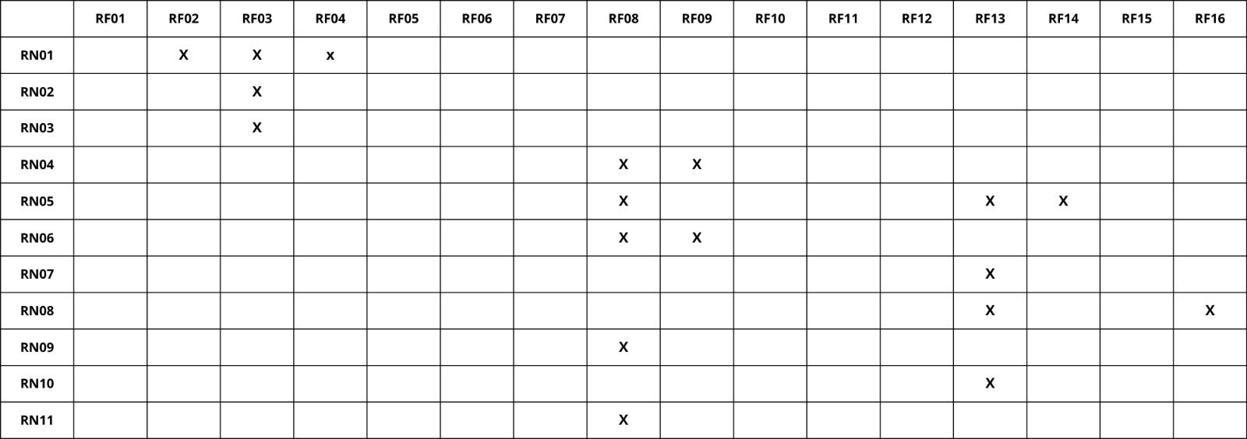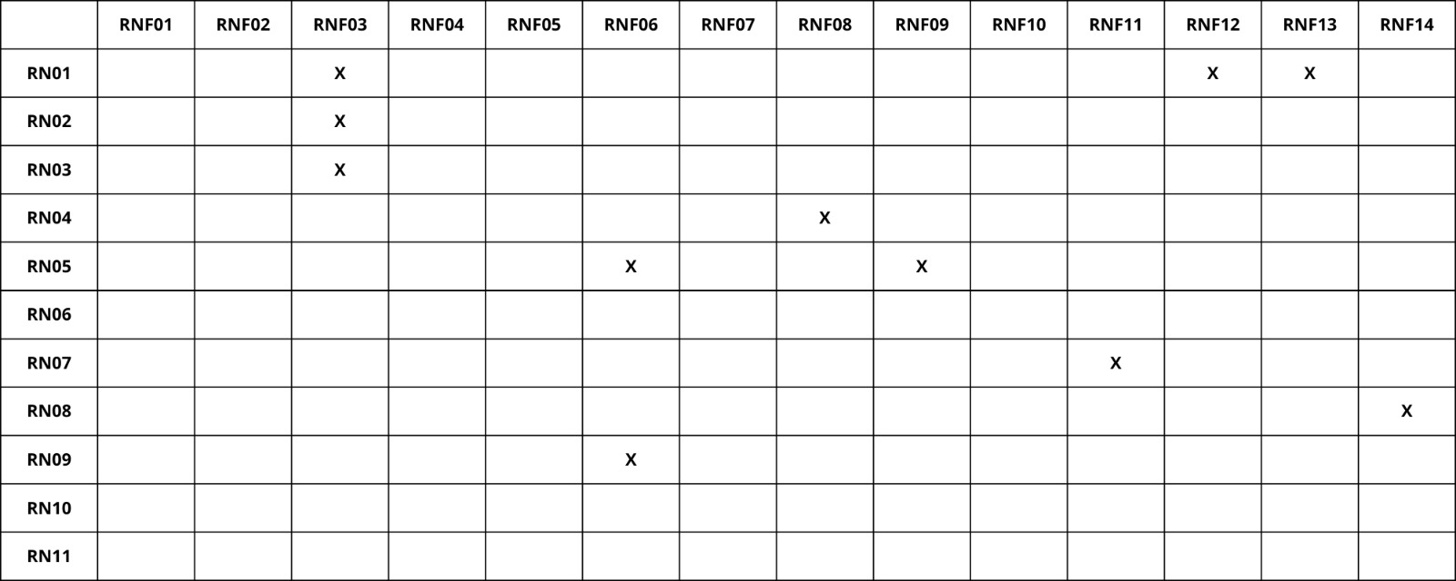

**6 BPMN (Business Process Model Notation)**

Locador:

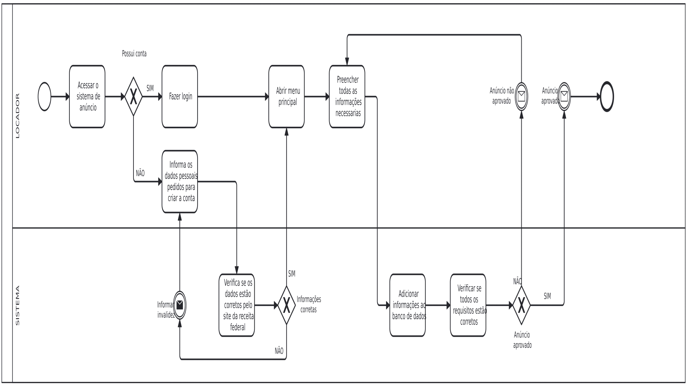

Locatário:

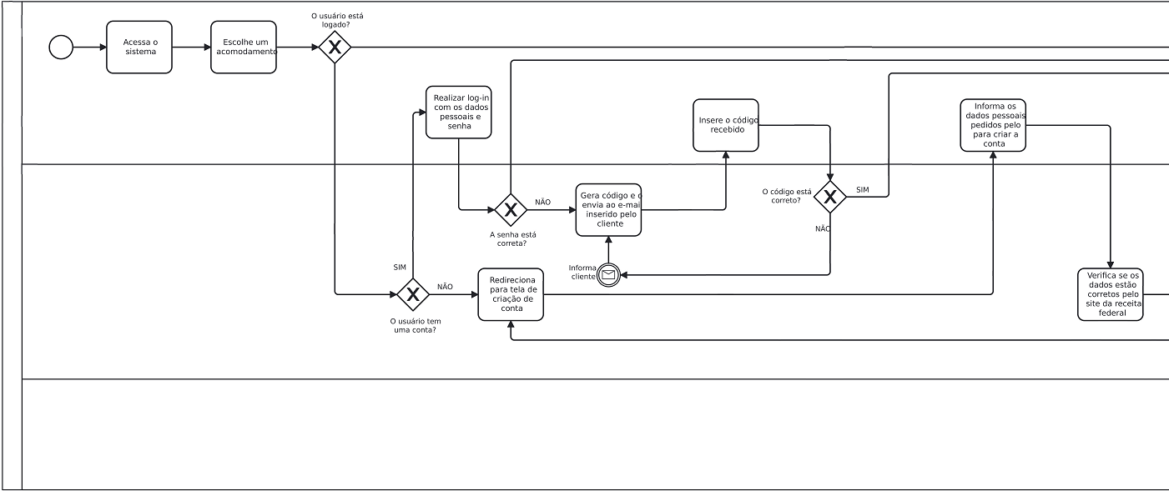

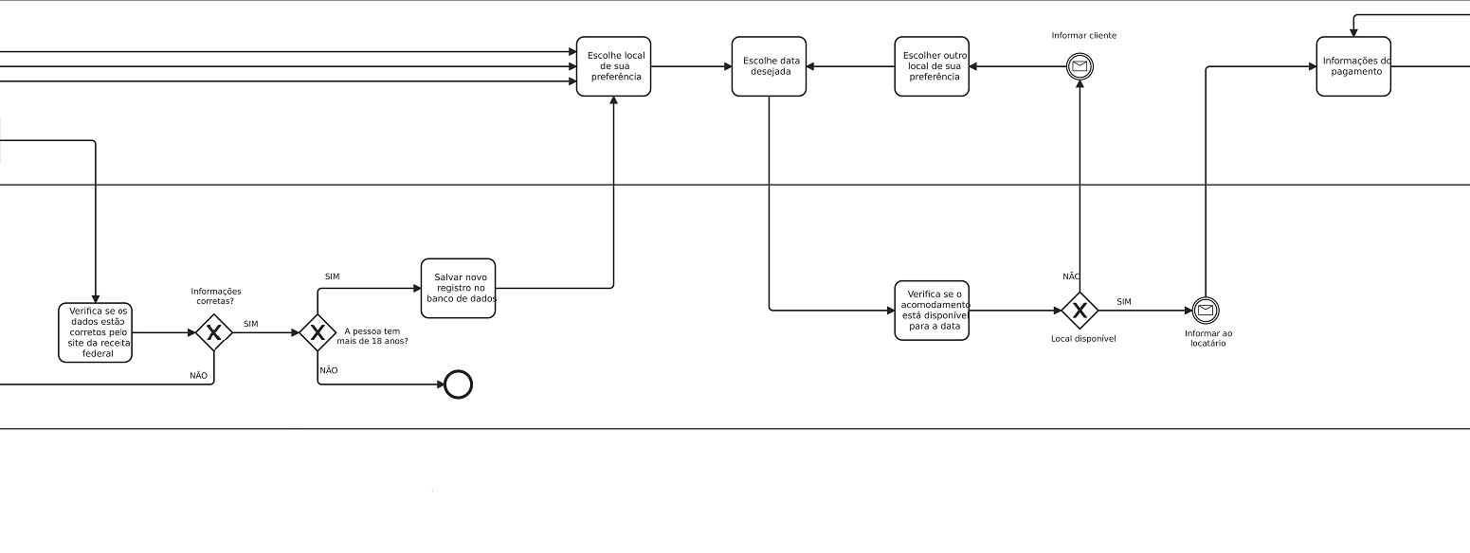

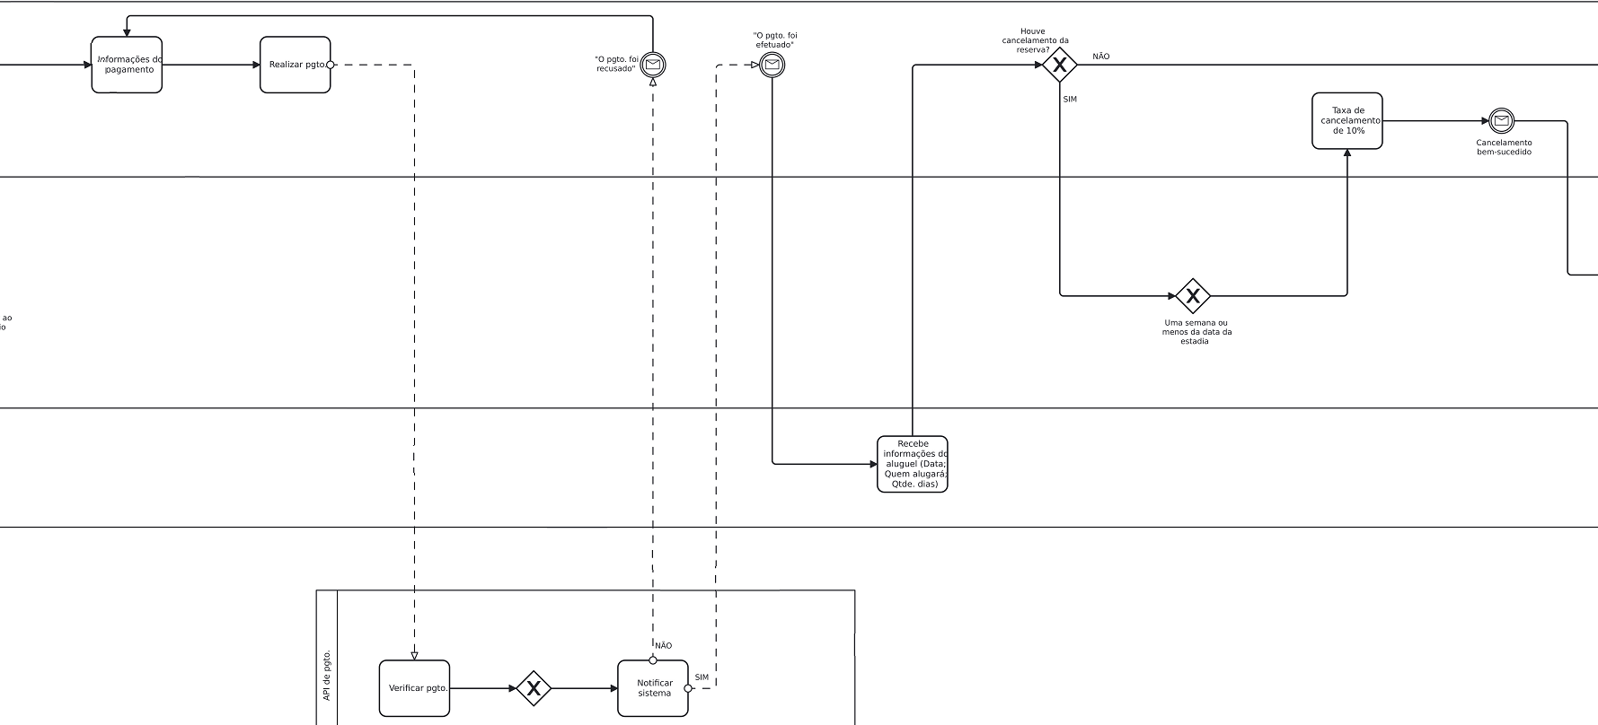

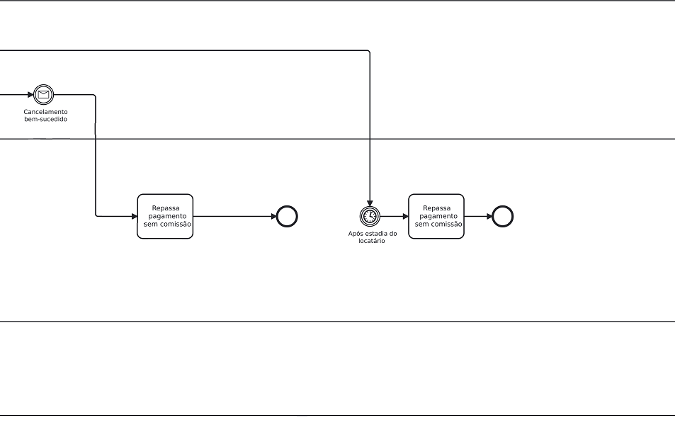

**7 EXPLICAÇÃO DE DESIGN**

**7.1 LOGO**

A logo foi criada através da utilização de elementos não chamativos, que

marcam a identidade visual da empresa. As cores utilizadas estão presentes na paleta

**7.2 ESCOLHA DE CORES**

A seleção das cores laranja vivo, laranja claro, azul escuro, cinza escuro, cinza claro e branco para o nosso sistema foi cuidadosamente considerada com o objetivo de transmitir uma série de significados e sensações aos usuários, alinhando-se com os valores e a

identidade visual da marca.

Laranja Vivo: O laranja #ff6f31 é uma cor vibrante e energética, frequentemente associada a entusiasmo, criatividade e calor. Para um site de hospedagem, essa cor pode transmitir uma sensação de acessibilidade e inovação, atraindo usuários com um ambiente acolhedor e dinâmico. O laranja também pode destacar chamadas para ação, incentivando engajamento.

Laranja Claro: Uma variação mais suave do laranja, o laranja claro #ffa366 ainda evoca calor e criatividade, mas de forma mais calma e amigável. Pode ser usado para transmitir um ambiente acolhedor e confiável, suavizando a intensidade da paleta geral e mantendo a energia positiva, ideal para criar uma conexão emocional com o usuário sem sobrecarregar.

Azul Escuro: O azul escuro #001969 está associado a confiança, estabilidade e profissionalismo. É amplamente utilizado por empresas que querem transmitir segurança e confiabilidade. Em um site de hospedagem, essa cor pode reforçar a sensação de que o serviço é seguro e robusto, garantindo que os clientes sintam que seus dados e sites estarão em boas mãos.

Cinza Escuro: O cinza escuro #3d3d3d traz neutralidade e sofisticação. Ele pode ser utilizado para dar equilíbrio à paleta de cores, criando um fundo que não distrai e mantém o foco nas informações mais importantes. Além disso, o cinza transmite seriedade e modernidade, alinhado com a imagem de uma empresa confiável e profissional.

Cinza Claro: O cinza claro #f2f2f2 é uma cor neutra, leve e suave, que traz uma sensação de limpeza e simplicidade. Em um site de hospedagem, pode ser utilizado em áreas de fundo ou de separação de conteúdo, oferecendo uma base leve que não compete com outras cores mais vibrantes e garante uma navegação clara e intuitiva.

Branco: O branco #ffffff simboliza pureza, clareza e simplicidade. Em design, ele é frequentemente usado para criar espaços em branco que ajudam na legibilidade e no foco do conteúdo. Para um site de hospedagem, o branco pode proporcionar um visual limpo e moderno, facilitando a navegação e ajudando a destacar elementos importantes, como botões de ação ou texto informativo.

Essas cores juntas criam uma combinação equilibrada que transmite tanto a energia necessária para atrair clientes quanto a confiança e a estabilidade essenciais para uma empresa de hospedagem.

Em conjunto, a combinação dessas cores em nosso sistema visa criar um ambiente estimulante e confiável para os usuários, ao mesmo tempo em que comunica os valores e objetivos da nossa plataforma.

**8 CONCLUSÃO**

Pode-se concluir que no final do trabalho tudo que será necessário para o início

do desenvolvimento do site está feito e todas as etapas tiveram a sua importância. A

identificação de requisitos é um momento muito importante para entender tudo que o

cliente quer, depois tivemos a documentação desses requisitos que é um momento

crucial para entender e definir tudo o que o software deve fazer e de que forma, e

todas as outras etapas têm a sua importância. Após finalizar podemos ter certeza de

tudo que deverá ser feito no futuro e evitar confusões entre a equipe de

desenvolvimento e o cliente.

**9 PROTÒTIPO**